CÁC DỰ ÁN NỔI BẬT ĐÃ THỰC HIỆN

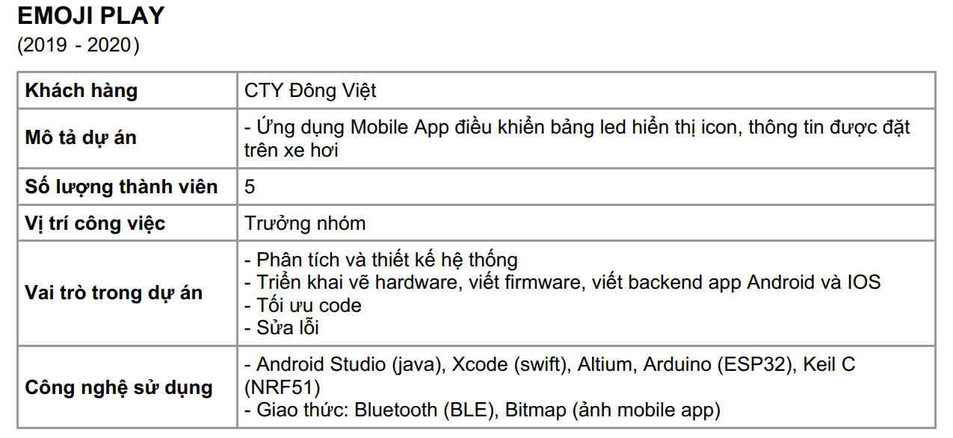

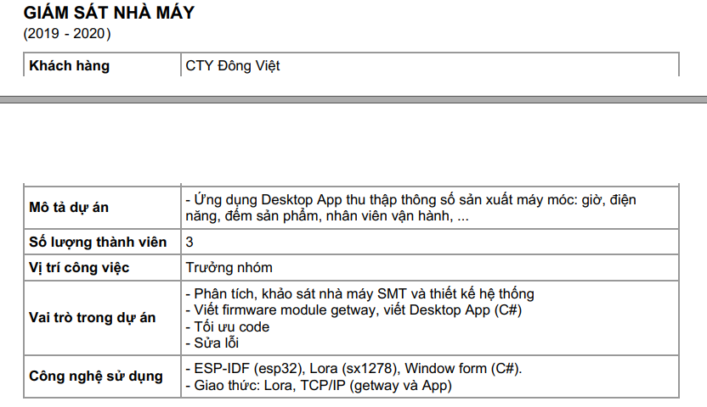

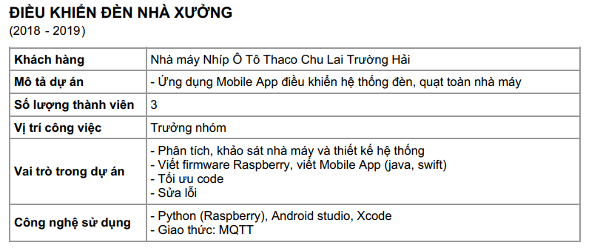

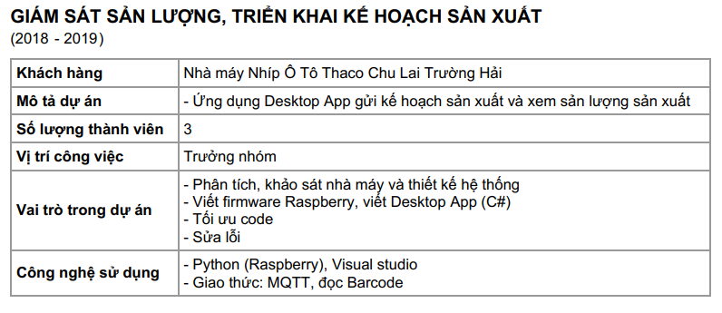

Bên cạnh còn các dự án khác như: thiết kế máy bay 4 cánh, vườn nông nghiệp thông minh (CVPM Quang Trung Q12), bãi dữ xe tự động

DỰ ÁN TÂM ĐẮC NHẤT



Với vai trò trưởng nhóm đã học hỏi được cách điều hành nhóm hoạt động hiệu quả. Tổng hợp được vai trò của từng thành viên, xây dựng được kế hoạch và giúp cả nhóm đi theo kế hoạch đúng thời hạn và đảm bảo chất lượng sản phẩm là tốt nhất.

Vai trò chính: Viết firmware, viết backend cho cả hai app Android và Ios

Ý kiến cá nhân về tầm quan trọng của quá trình xây dựng và phát triển sản phẩm: khâu tiếp nhận ý tưởng và lên ý tưởng chọn công nghệ cho phù hợp là khâu quan trọng nhất, quyết định sự thành bại của cả dự án.

=> Vì khi hiểu rõ yêu cầu của khách hàng, tìm ra hướng đi tốt nhất để giải quyết bài toán của khách hàng là yếu tố cốt lõi để mang về lợi nhuận, tạo sự uy tín cho doanh nghiệp. Tăng tỉ lệ quay lại của khách hàng, vì mục đính chính là xây dựng sản phẩm cho khách hàng chứ không phải cho doanh nghiệp.